Выставки «Металлообработка-2023» и «Автоматизация. Электроника»
4 апреля 2023 г. в Минске начал работу масштабный промышленно-технологический форум, в рамках которого состоялось открытие широко известных и авторитетных специализированных выставок «Металлообработка», «Машиностроение», «Сварка и резка», «Порошковая металлургия», «Защита от коррозии. Покрытия», «Автоматизация. Электроника», «Литметэкспо: Литье и металлургия» и «Электротех. Свет».

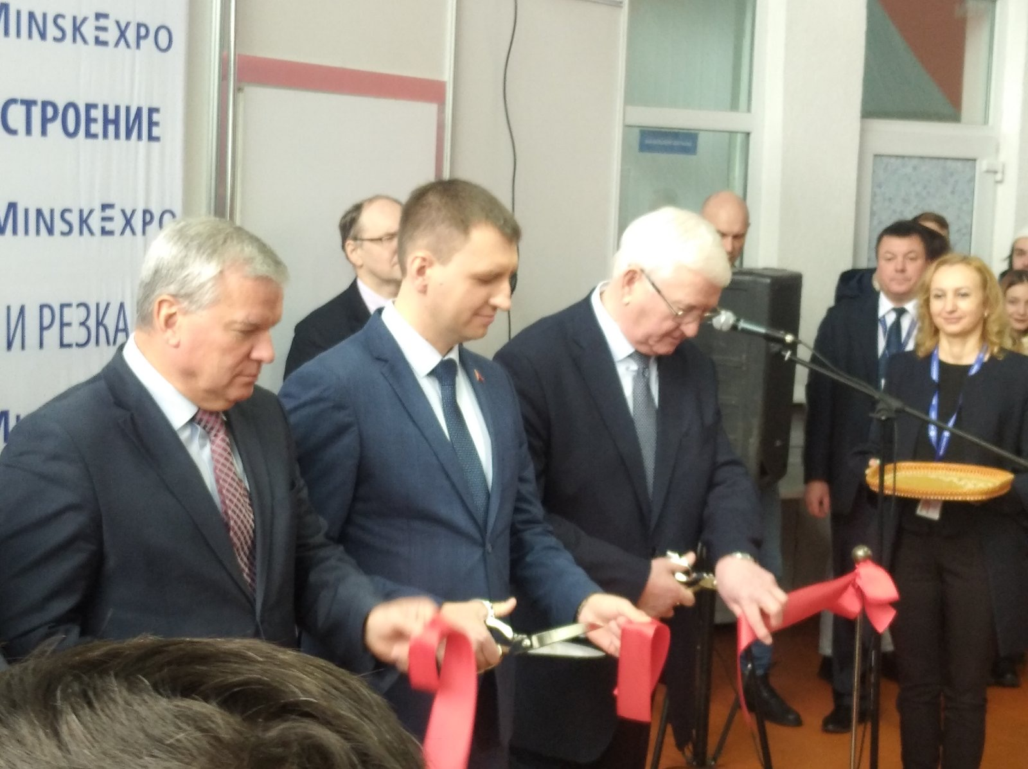

В открытии выставки принял участие и выступил с приветственным словом Председатель Республиканской ассоциации предприятий промышленности «БелАПП» А,Д,Харлап.

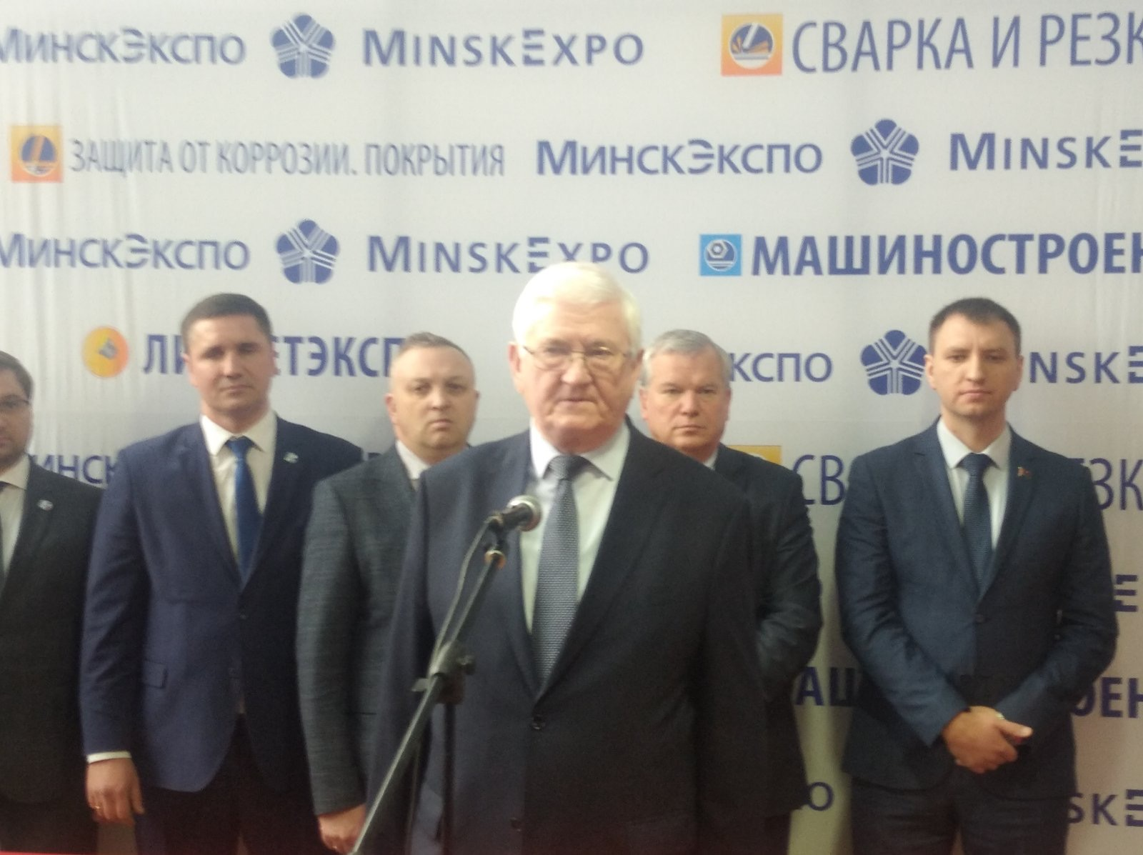

На выставках представлены новые разработки компаний из Беларуси, России, Китая, Израиля, Южной Кореи, Турции и других стран. Новые разработки продемонстрируют ведущие предприятия Министерства промышленности и Национальной академии наук Беларуси.

